12 ноября — Всемирный день борьбы с пневмонией

Территориальный отдел по городу Симферополю и Симферопольскому району Межрегионального управления Роспотребнадзора по Республике Крым и г. Севастополю информирует, что Всемирный день борьбы с пневмонией отмечается ежегодно 12 ноября. Этот международный праздник учрежден Всемирной организацией здравоохранения (ВОЗ) совместно с партнерами, включая государства-члены ООН, международные организации и неправительственные структуры. Цель мероприятия заключается в повышении осведомленности населения планеты о серьезности заболевания, способах профилактики и своевременного лечения воспаления легких.
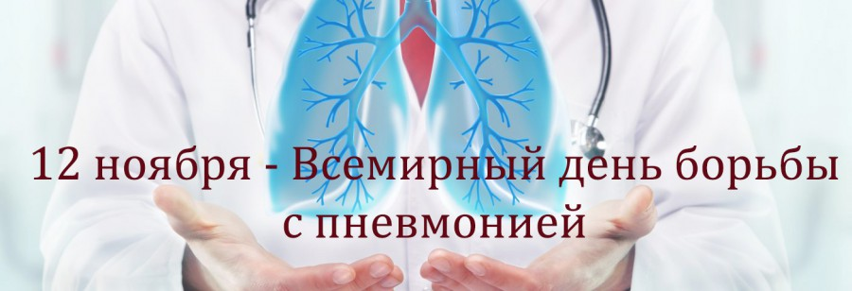

Главные задачи Всемирного дня борьбы с пневмонией включают:
- Привлечение внимания общественности к проблеме пневмонии, особенно среди уязвимых групп населения (дети младшего возраста, пожилые граждане).
- Информирование населения о мерах предосторожности и профилактических мероприятиях.
- Повышение уровня медицинской грамотности пациентов и медицинских работников относительно диагностики и терапии пневмонии.
- Поощрение разработки новых методов диагностики и лекарственных препаратов для эффективного лечения болезни.

Статистика и масштабы проблемы
Согласно данным ВОЗ, пневмония является одной из основных причин смертности детей младше пяти лет. Ежегодно воспаление легких поражает миллионы людей, вызывая тяжелые осложнения и приводя к гибели сотен тысяч больных. Наибольшему риску подвержены жители развивающихся стран, однако проблема остается актуальной даже в развитых регионах мира.
Статистически около 9% всех случаев смерти детей в возрасте до пяти лет связаны именно с воспалением легких. Несмотря на успехи медицины последних десятилетий, заболевание продолжает оставаться серьезной угрозой здоровью населения.
Основные факторы риска развития пневмонии включают ослабленный иммунитет, хронические заболевания дыхательных путей, курение табака, загрязненность воздуха и плохие санитарные условия проживания.

Причины возникновения и симптомы заболевания
Возбудителями пневмонии чаще всего являются бактерии (Streptococcus pneumoniae, Haemophilus influenzae), вирусы (гриппа, парагриппа, аденовируса) и реже грибковые инфекции. Передача возбудителей осуществляется воздушно-капельным путем при кашле, чихании или контакте с инфицированными предметами быта.
Симптомы воспаления легких варьируются от легкой формы проявления до тяжелых осложнений и зависят от общего состояния организма пациента, вида патогенного микроорганизма и наличия сопутствующих заболеваний. К основным симптомам относятся:
- Кашель с мокротой,
- Одышка,
- Высокая температура тела,
- Боли в груди,
- Головокружение и слабость.
При подозрении на развитие пневмонии важно своевременно обратиться за консультацией врача-пульмонолога или терапевта для подтверждения диагноза и назначения адекватного курса лечения.

Методы профилактики и рекомендации по защите здоровья
Для предотвращения развития воспаления легких рекомендуется соблюдать ряд простых мер:
- Регулярное мытье рук с мылом или использование антисептических растворов.
- Избегание контакта с больными людьми, страдающими респираторными инфекциями.
- Своевременная вакцинация против гриппа и других инфекционных болезней, провоцирующих развитие пневмонии.
- Отказ от курения и злоупотребления алкоголем.
- Поддержание здорового образа жизни, сбалансированного питания и физической активности.
- Проведение регулярных обследований у специалиста пульмонологии, особенно лицам старше 65 лет и пациентам с хроническими заболеваниями органов дыхания.
Эти меры помогают снизить риск заражения инфекцией и предотвратить серьезные последствия воспаления легких.

Всемирный день борьбы с пневмонией служит важным инструментом повышения информированности и принятия необходимых действий по профилактике и лечению заболевания. Забота о здоровье каждого гражданина должна стать приоритетом для государств и отдельных лиц, поскольку только совместными усилиями возможно победить столь опасную болезнь.

